1. Виды зависимостей между двумя СВ.
2. 2. В чем различие между статистической и функциональной зависимостями двух СВ?
3. 3. Что такое регрессионная зависимость между двумя СВ?
4. 4. Основные задачи корреляционного анализа.
5. 5. Основные задачи регрессионного анализа.
6. 6. На основании чего осуществляется выбор вида функции регрессии?
7. 7. Что называется корреляционным полем?
8. 8. Почему наиболее часто используется модель линейной регрессии?
9. 9. Какой статистический показатель используется в качестве количественной мерой линейной связи между двумя наблюдаемыми величинами?
10. 10. Свойства выборочного коэффициента корреляции.
11. 11. Какие значения может принимать выборочный коэффициент корреляции?
12. 12. Какие значения принимает выборочный коэффициент корреляции, если наблюдаемые величины независимы?
13. 13. Какие значения принимает выборочный коэффициент корреляции, если наблюдаемые величины связаны линейной зависимостью?
14. 14. Что показывает знак выборочного коэффициента корреляции?
15. 15. Для чего проводится проверка значимости коэффициента корреляции?
16. 16. Как проводится проверка значимости коэффициента корреляции в случае, если наблюдаемые величины имеют совместное нормальное распределение?
17. 17. В чем суть метода наименьших квадратов?
18. 18. Система нормальных уравнений метода наименьших квадратов.
19. 19. Как связан коэффициент детерминации с коэффициентом корреляции в случае линейной регрессионной модели?
20. 20. С помощью какой замены переменных можно свести к линейной следующие
21. + 2) Две случайные величины (СВ) могут быть: 1) независимыми; 2) связаны функциональной зависимостью (каждому значению одной из них соответствует строго определенное значение другой); 3) связаны статистической зависимостью (каждому значению одной СВ соответствует множество возможных значений другой и изменение значения одной величины влечет изменение распределения другой).

3)

При изучении статистической зависимости обычно ограничиваются исследованием усредненной зависимости: как в среднем будет изменяться значение одной величины при изменении другой. Такая зависимость называется регрессионной. Основным методом исследования статистических зависимостей является корреляционно-регрессионный анализ.

4)+ 5)

Основными задачами корреляционного анализа являются выявление связи между наблюдаемыми СВ и оценка тесноты этой связи.

Основными задачами регрессионного анализа являются установление формы зависимости между наблюдаемыми величинами и определение по экспериментальным данным уравнения зависимости, которое называют выборочным (эмпирическим) уравнением регрессии

6) Вид эмпирической функции регрессии определяют исходя из: 1) соображений о физической сущности исследуемой зависимости; 2) опыта предыдущих исследований; 3) характера расположения точек на корреляционном поле, которое получается, если отметить на плоскости все точки с координатами (xi, yi), соответствующие наблюдениям

7) корреляционном поле, которое получается, если отметить на плоскости все точки с координатами (xi, yi), соответствующие наблюдениям.

8) Наибольший интерес представляет линейное эмпирическое уравнение регрессии так как: 1) это наиболее простой случай для расчетов и анализа; 2) при нормальном распределении функция регрессии является линейной.

9) 

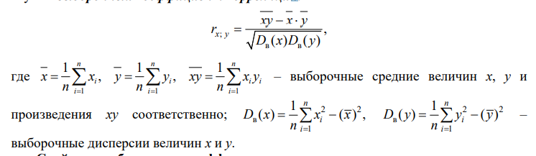

10)

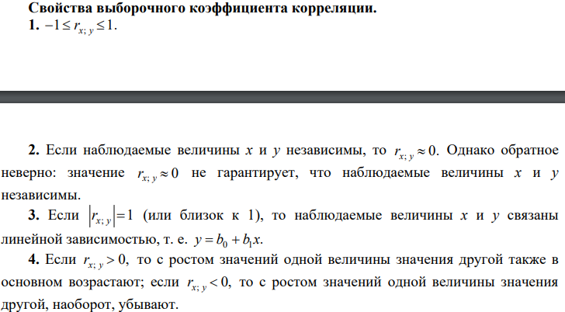

11. Какие значения может принимать выборочный коэффициент корреляции?



12. Какие значения принимает выборочный коэффициент корреляции, если наблюдаемые величины независимы? 0

13. Какие значения принимает выборочный коэффициент корреляции, если наблюдаемые величины связаны линейной зависимостью? 1

14. Что показывает знак выборочного коэффициента корреляции?



15) Проверка значимости коэффициента корреляции – это проверка гипотезы о том, что коэффициент корреляции значимо отличается от нуля.

Проверяя значимость коэффициента парной корреляции, устанавливают наличие или отсутствие корреляционной связи между исследуемыми явлениями. При отсутствии связи коэффициент корреляции генеральной совокупности равен нулю

Так как выборка произведена случайно, нельзя утверждать, что если выборочный коэффициент корреляции ; 0, x y r ≠ то и коэффициент корреляции генеральной совокупности ; r 0. ξ η ≠ Возможно, отличие x y ; r от 0 вызвано только случайными искажениями наблюдаемых значений.

16)

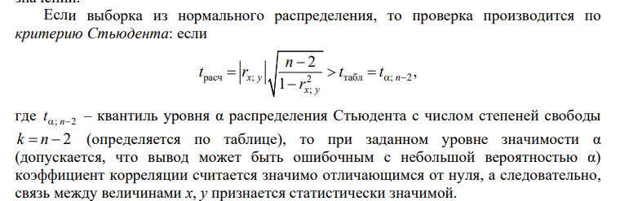

Если коэффициент корреляции на основании проверки признается значимо отличающимся от нуля, считают допустимым принять предположение о линейной регрессионной зависимости между наблюдаемыми величинами. Подчеркнем, что коэффициент корреляции является мерой именно линейной зависимости. В случае нелинейной зависимости связь между величиной коэффициента корреляции и близостью точек корреляционного поля к некоторой линии не прослеживается. Поэтому в практических задачах при выборе вида эмпирической функции регрессии обязательно учитывают характер расположения точек на корреляционном поле.

17)

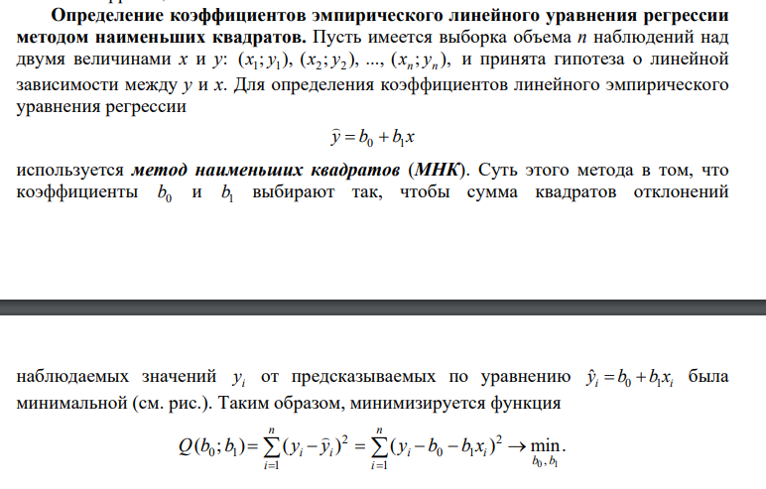

18)



19) r^ прибл = R^2

20) зависимые – кси квадрат, независимые – стьюдент тест